LE BORGNE Kilian Groupe I n°5
SCOARNEC Evan
RIVOAL Guénaël
MONNIER Killian
LARDEUX Mathis

Gestion de Projet
Panoramix

Sujet :
Gestion des panneaux publicitaires

Tables des matières :

1- Introduction 3
2- Gestion de projet 4
2.1. Problématique 4
2.2. Acteurs et description des tâches 5
2.2.1) Acteurs 5
2.2.2) Diagramme des tâches (WBS) 5
2.2.3) Diagramme des responsabilités (OBS) 6
2.2.4) Matrice RACI 7
2.2.5) Diagramme de PERT 9
2.2.6) Diagramme de GANTT 10
3- Conception 12
3.1. Maquettes 12
3.2. Schéma Navigationnel d’Interface (SIN) 16
3.2.1) Menu principal 16
3.2.2) Ajouter 17
3.2.3) Supprimer 17
3.2.4) Afficher 18
3.3. Diagrammes de classes 20
3.4. Diagramme de cas d’utilisation 21

4- Réalisation 22
4.1. Fonctionnalités du logiciel 22
4.1.1) Fenêtre principale 22
4.1.2) Ajout d’un panneau 23
4.1.3) Affichage de panneau 24

5- Conclusion 25
7- Bibliographie / Références 26
8- Annexes 26
8.1. Comptes rendus réunion 26
8.2. GitLab 26

1. Introduction

En tant qu’étudiants de L’IUT Informatique, durant la période du semestre 2, nous avons dû développer en gestion de projet un logiciel permettant de gérer la location de panneaux publicitaires. Ce logiciel est concu exclusivement pour les entreprises gérant des panneaux de publicités.

Nos objectifs étaient de permettre à l’utilisateur de pouvoir saisir des informations relatives aux clients, aux emplacements des panneaux ainsi qu’aux locations. Afin de répondre à ces objectifs, nous avons créé une interface graphique pour permettre à l’entreprise de saisir plus facilement les informations (lister, ajouter, supprimer, …).

Il nous a fallu ensuite trouver un moyen de représenter visuellement toutes ces informations afin que l’utilisateur ne se perde pas dans le logiciel.
Nous avons donc décidés d’utiliser une carte sur la fenêtre principale sur laquelle l’utilisateur pourra intéragir.

Afin de rendre ce logiciel plus ergonomique, les différentes actions seront disponibles dans une barre de menus mais aussi sur différents boutons présents sur la fenêtre principale.

2. Gestion de projet

2.1 Problèmatique

Le but de notre projet est de développer un logiciel répondant à la problématique : Gérer les panneaux publicitaires à travers un logiciel. Illuster à travers la bête à cornes ci-dessous.

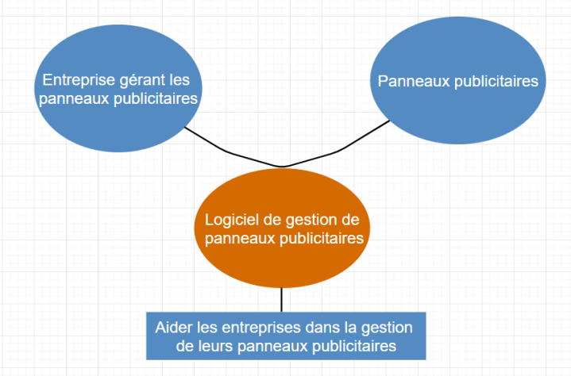

Illustration 1 – Bête à cornes

2.2 Acteurs et Description des tâches

2.2.1 Acteurs

MOA : Entreprise de gestion des panneaux.

MOE : Kilian (Chef de projet), Evan, Guénaël, Killian, Mathis.

Parties prenantes : Employés de l’entreprise, ville dans la zone d’activité de l’entreprise.

2.2.2 Diagramme des tâches (WBS)

Pour la répartition des tâches, nous avons divisés celles-ci en plusieurs parties afin de diviser les tâches liées à la programmation, celles liées à la conception ainsi que celle liées au suivi de projet.

Le diagramme est visible à la page suivante mais sera aussi dans le zip car très peu lisible sur le rapport directement.

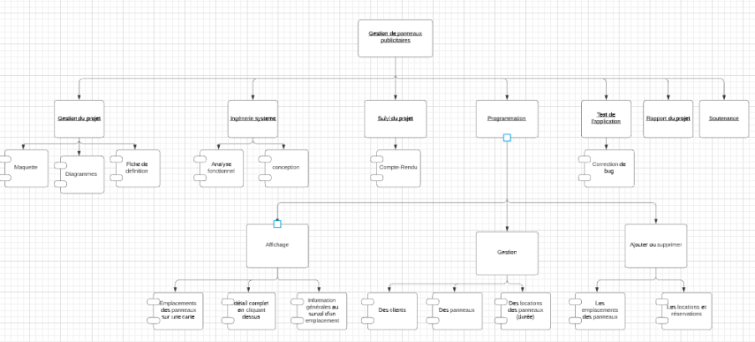
Illustration 2 – WBS

2.2.3 Diagramme des responsabilités (OBS)

Ce diagramme représente les différentes tâches de chacun des memebres du projet.

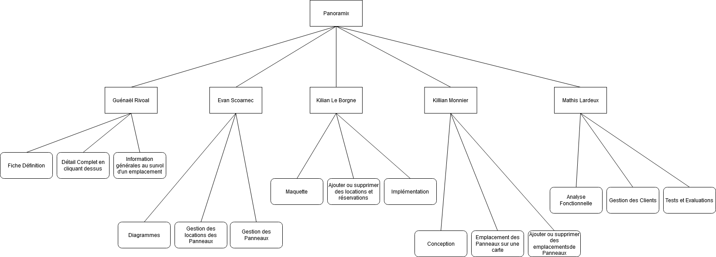
Le diagramme sera dans le zip car très peu lisible sur le rapport directement.

Illustration 3 – OBS

2.2.4 Matrice RACI

Matrice qui résulte du diagramme des tâches et du diagramme des responsabilités.
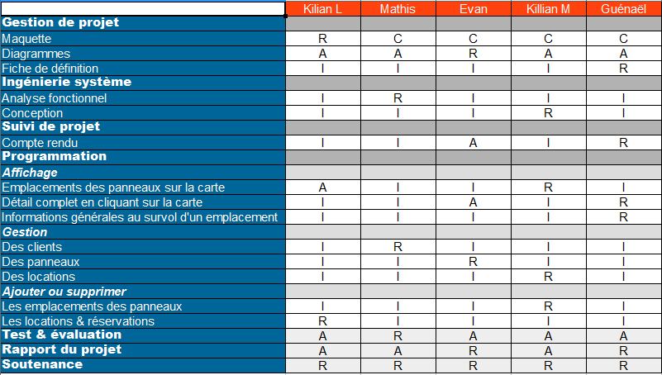
Illustration 4 – Matrice RACI

2.2.4 Diagramme PERT

Tableaux des tâches pour le diagramme PERT

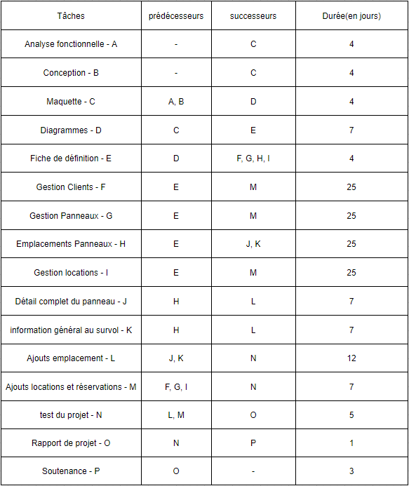
Illustration 5 – Tableau des tâches

Diagramme PERT
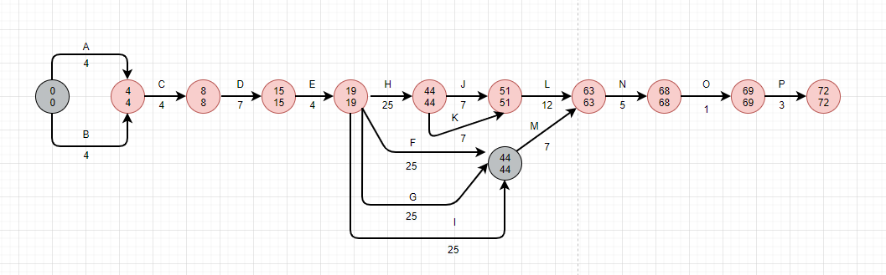

Illustration 7 – Diagramme PERT

2.2.5 Diagramme de Gantt

Ci dessous on peut voir la représentation des différentes tâches sur le temps grâce au diagramme de Gantt, nous avons fait un diagramme prévisionnel au début du projet ainsi que le Gantt réel tout au long de celui-ci.

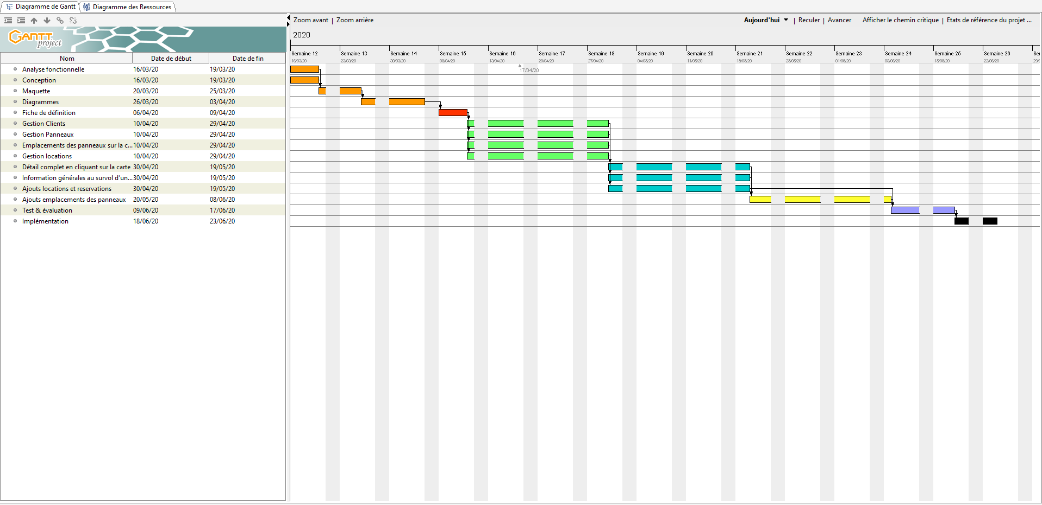
Illustration 8 – Diagramme Gantt prévisionnel

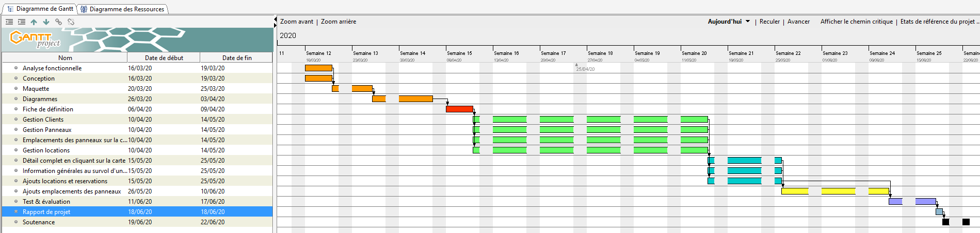

Illustration 9 – Diagramment Gantt

3. Conception

3.1 Maquettes

Fenêtre principale
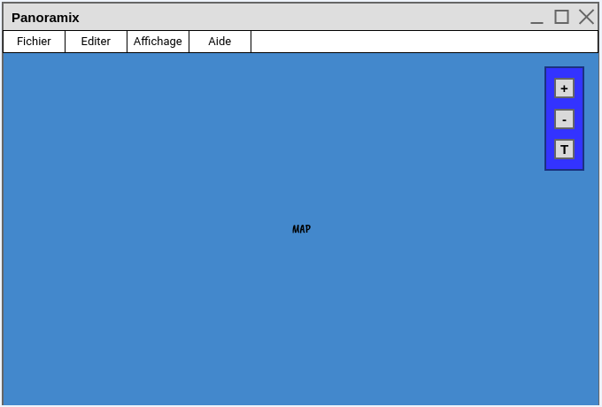

Illustration 10- Maquette (Fenêtre principale)

Fenêtre principale (menus déroulés)
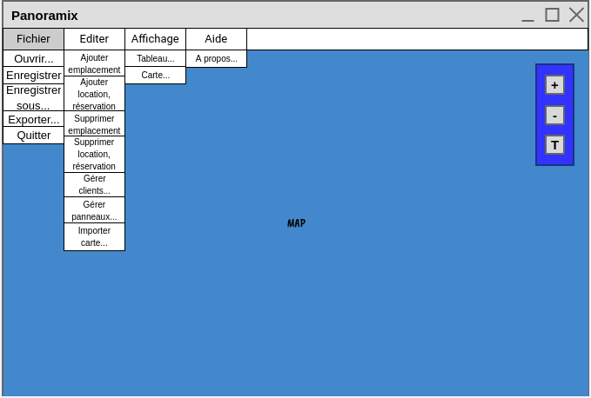
Illustration 11 - Maquette (Fenêtre principale – Menus déroulés)

Fenêtre Ajouter

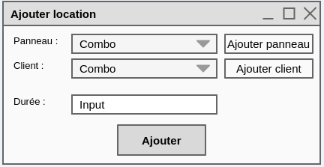

Illustration 12- Maquette (Fenêtre Ajouter)

Les autres fenêtres d’ajout auront la même structure avec des champs différents.

Fenêtre Supprimer

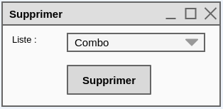

Illustration 13- Maquette (Fenêtre Supprimer)

Fenêtre Tableau des panneaux
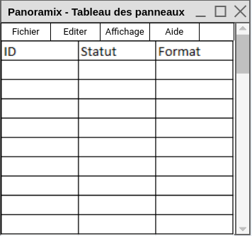

Illustration 14- Maquette (Tableau panneaux)

Fenêtre Tableau des clients

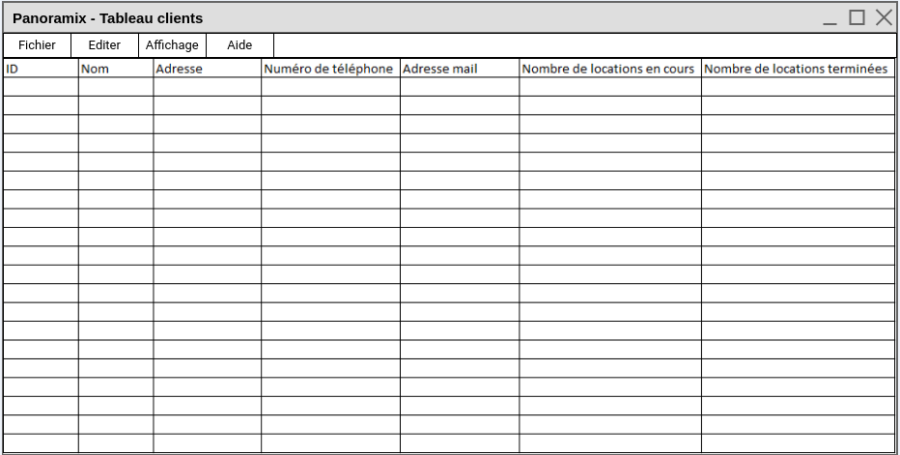
Illustration 15- Maquette (Tableau clients)

Fenêtre Tableau des locations
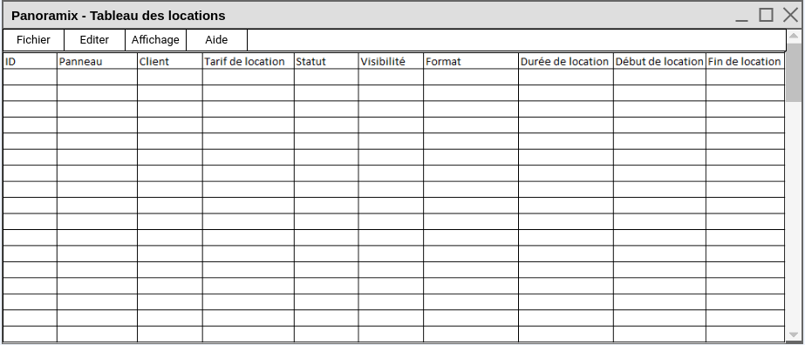
Illustration 16- Maquette (Tableau locations)

3.2 Schéma Navigationnel d’Interface (SIN)

3.2.1 Fenêtre principale
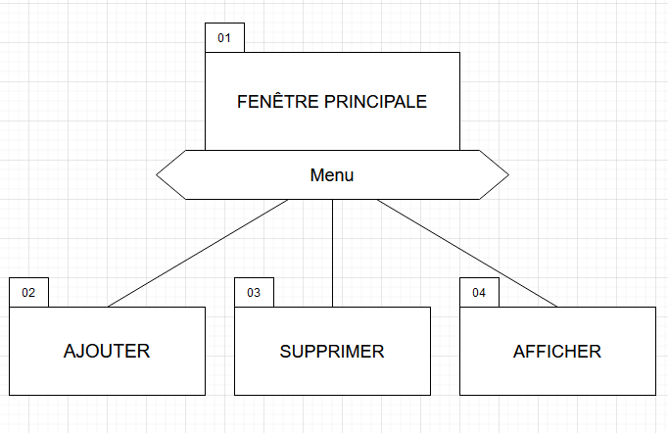
Illustration 17 – SNI fenêtre principale

3.2.2 Ajouter
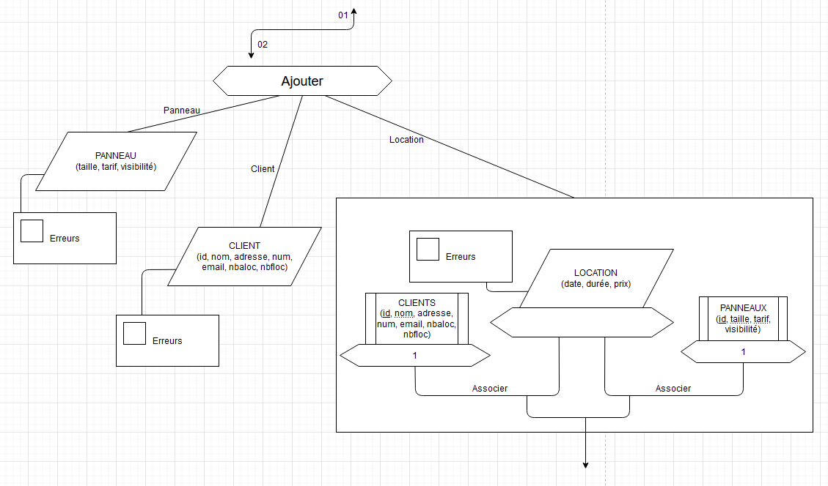
Illustration 18 – SNI Ajouter

3.2.3 Supprimer
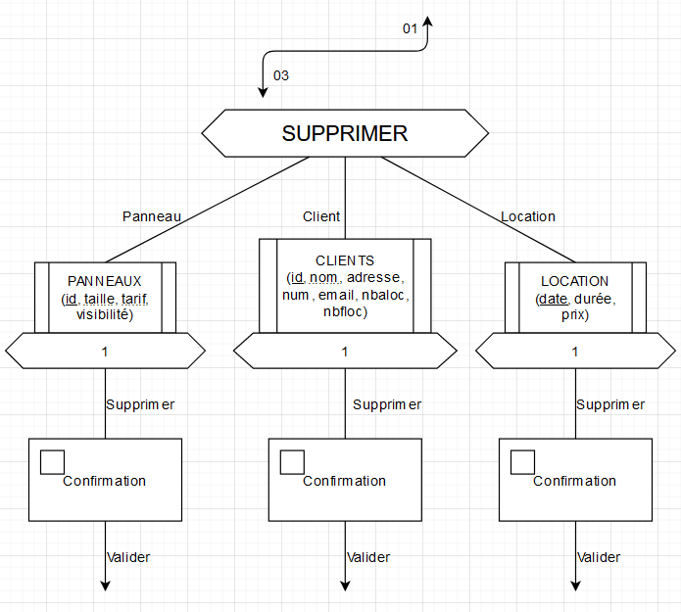
Illustration 19 – SNI Supprimer

3.2.4 Afficher
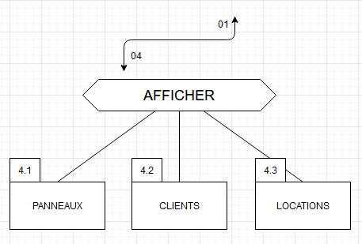

Illustration 20 – SNI Afficher

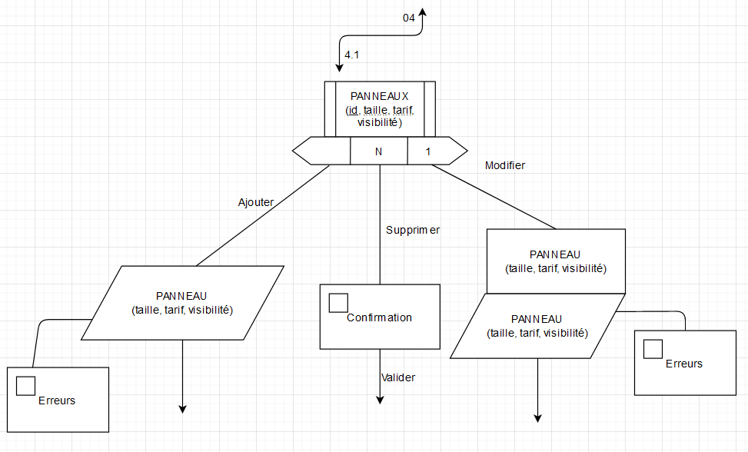
Illustration 20 – SNI Afficher panneaux

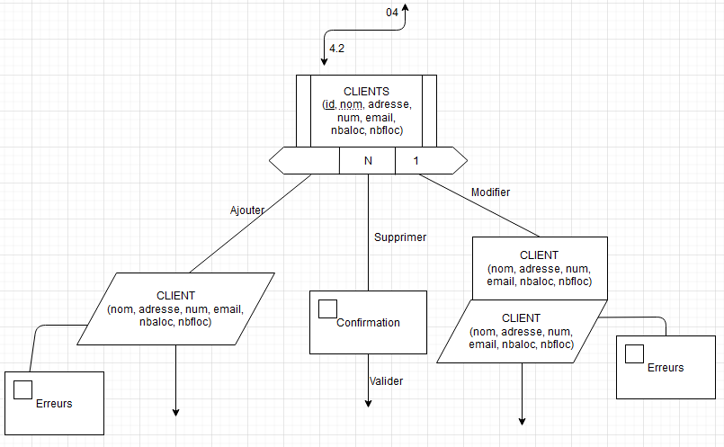
Illustration 21 – SNI Afficher clients
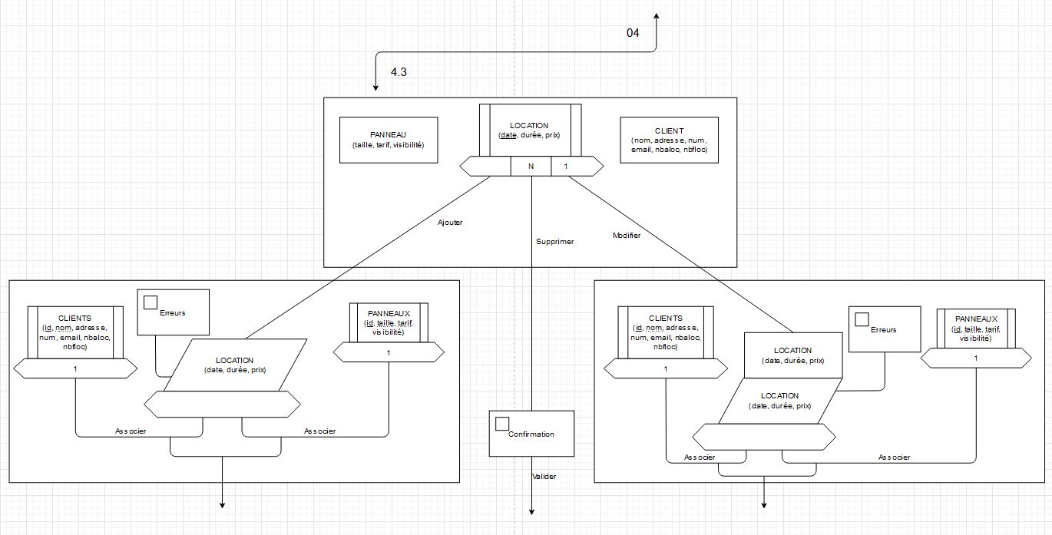
Illustration 22 – SNI Afficher locations

3.3 Diagramme de classe

Diagramme des différentes classes avec les attributs et les méthodes.
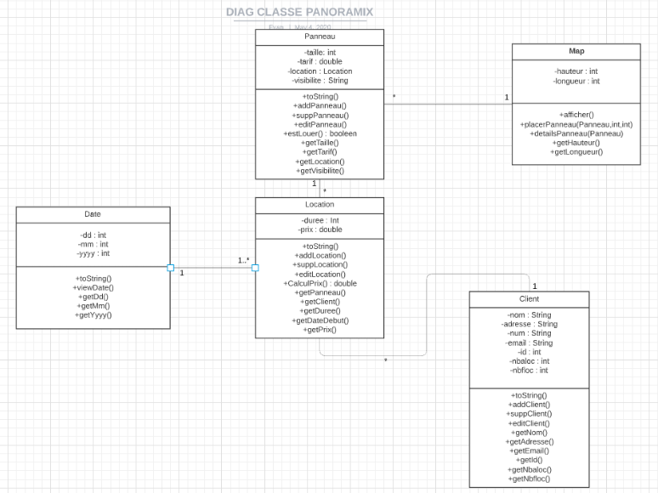
Illustration 23 – Diagramme de classe

3.4 Diagramme de cas d’utilisation

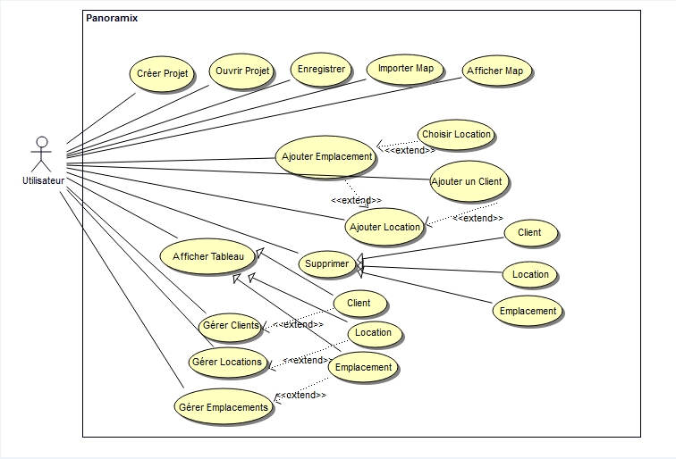
Illustration 24 – Diagramme de cas d’utilisation

4. Réalisation

4.1 Fonctionnalités du logiciel

4.1.1 Fenêtre principale
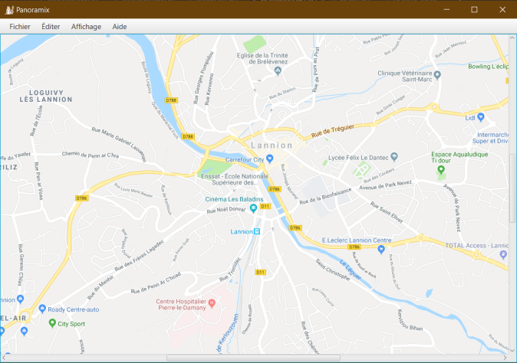
Illustration 25 – Panoramix fenêtre principale

A l'ouverture de l'application on peut retrouvé une carte sur laquelle sera représenter les panneaux loués, ainsi que les différentes options permettant d'ajouter de supprimer ou encore d'enregistrer les locations ou clients (ficher, Editer, Affichage)
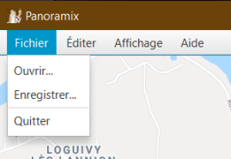
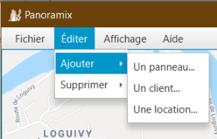

Illustration 26 – Panoramix fichier Illustration 27 – Panoramix Editer
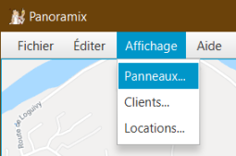

Illustration 28 – Panoramix Affichage

4.1.2 Ajout d’un panneau

Lors de l'ajout d'un panneaux, une nouvelle fenêtre s'ouvre avec différents champs a renseigner comme le tarif ou encore la visibilité.

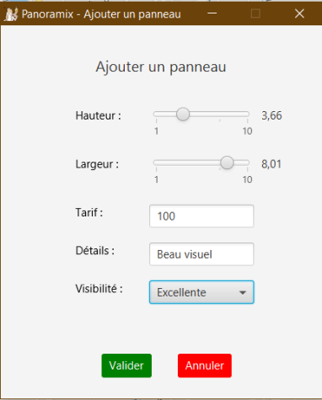

Illustration 29 – Panoramix ajout panneau

Une fois tout les champs bien renseignés, une pop-up s'ouvre pour vous invités à cliquer sur la map afin de placer le panneau en question.

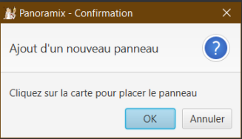

Illustration 30 – Panoramix pop-up ajout

4.1.3 Liste des panneaux

On peut également lister les panneaux triable sur chacun des champs, il sera possible de modifier ou supprimer les différents panneaux dans cette même fenêtre ci-dessous.
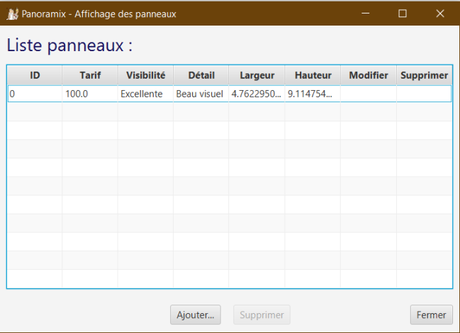
Illustration 31 – Panoramix liste panneaux
5. Conclusion

Au début du projet nous avions eux l'idée de réaliser une interface munie d'une intégration google map (GmapsFX) pour la carte sur laquelle on pouvait ajouter et supprimer des panneaux, un menu simple comprenant l'ajout de clients, de panneaux et de locations.
Pour cela nous les affichons sous forme de tableaux et nous pouvons soit les supprimer soit les modifier directement à l'intérieur des tableaux(modifié)
Finalement nous avons choisis la solution d'une carte simple et non celle de l’intégration GmapsF.
de plus nous avons ajouté la possibilité d'enregistrer les informations sur l'application ainsi qu'une aide dans la barre des tâches
pour ce qui est du visuel des panneaux sur la carte nous avons décidé de placer des boutons représentant les panneaux, au survol de ces boutons nous avons proposés l'affichage des informations du panneaux en question au lieu de cliquer dessus.
Pour la réalisation final nous nous sommes concentrés sur l'interface graphique car c'est ce qui est le plus important afin que les clients ne soient pas perdu dans l'application. Cela nous à pris énormément de temps et nous avons sous estimé la difficulté de la réalisation d'une bonne interface ergonomique et esthétique. Nous avons fait en sorte que toute l'application soient facile à prendre en main dès la première utilisation.
Tout est mis en place pour que ce soit le plus simple possible et que le client réussisse au mieux dans sa démarche de mise en place de gestion de locations de panneaux publicitaires.

7. Bibliographie / Références

Stack Overflow : https://stackoverflow.com/
Developpez : https://java.developpez.com/
Youtube : https://www.youtube.com/
Implémentation Map : https://rterp.github.io/GMapsFX/
Doc Oracle : docs.oracle.com

8. Annexes

8.1 Comptes rendus réunion

Tous les comptes rendus sont sur GitLab dans un dossier réunions

8.2 GitLab

Lien du GitLab : https://gitlab.com/coronaboys/panoramix

